Challenge Alura Store

El propósito de este análisis es determinar cuál de las cuatro tiendas de las que el Sr. Juan es dueño es la menos rentable y debería vender.
La Tienda 4 es la que presenta la situación más débil. Analizamos la rentabilidad combinando tres métricas clave: Ingresos (Precio Total), Ventas (Volumen) y Costos (Costo de Envío).
La Tienda 4 es la menos rentable (o tiene el margen más ajustado) por las siguientes razones:

1. Ingresos Totales
La Tienda 4 generó la menor suma total de ingresos por ventas.
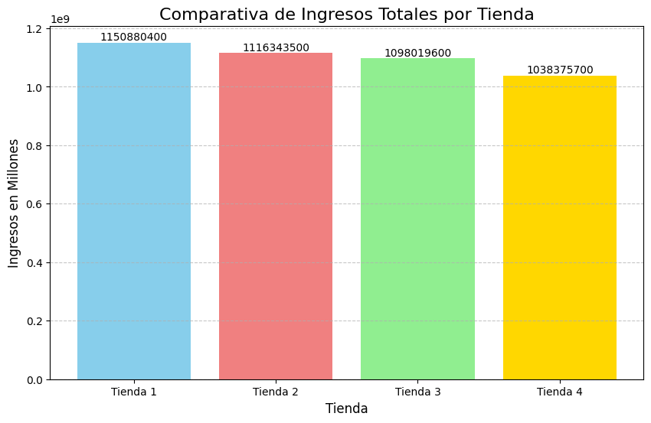
Conclusión: La Tienda 4 tiene la base de ingresos más baja, lo que la hace más vulnerable a los costos operativos.

2. Costo Promedio de Envío
Aunque la Tienda 4 tiene el menor costo promedio de envío por unidad, esta métrica es engañosa si el volumen de ventas es bajo.
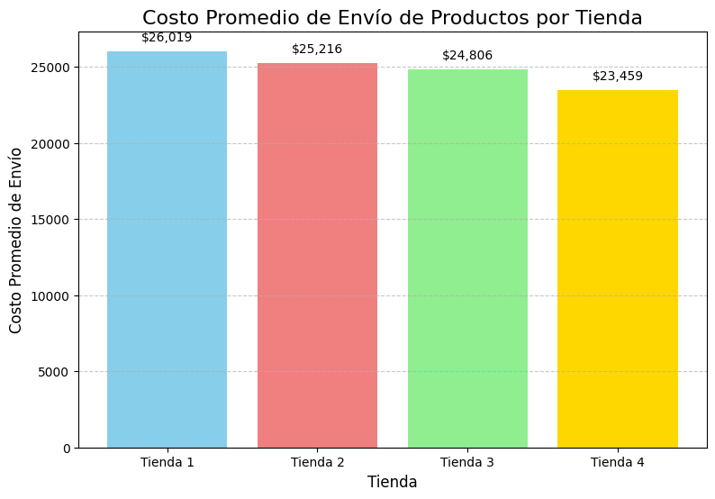
Análisis: El menor costo promedio de envío es positivo. Sin embargo, si se asume que todas las tiendas tienen un volumen de ventas similar, la diferencia en el costo de envío es marginal en comparación con la gran diferencia en los ingresos totales.

3. Volumen de Ventas
Podemos estimar el volumen sumando las ventas por categoría:
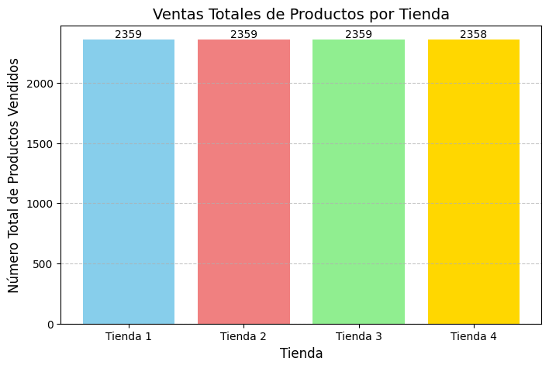

Análisis: La Tienda 4 no solo genera los menores ingresos, sino que también tiene el menor volumen total de productos vendidos. Menos volumen con menores ingresos totales resulta en una operación menos eficiente.

Resumen del Porqué es la Menos Rentable
La Tienda 4 es la menos rentable porque:
- Genera el menor ingreso total ($1,038,375,700).
- Tiene el menor volumen de ventas total.
- A pesar de tener el menor costo promedio de envío, la combinación de bajos ingresos y bajo volumen sugiere que su margen de beneficio es el más difícil de mantener a flote.
En resumen, la Tienda 4 tiene la base de ingresos más pequeña y la menor actividad de ventas y es la que el Sr. Juan debería vender.

Autor: Cristian Galati

